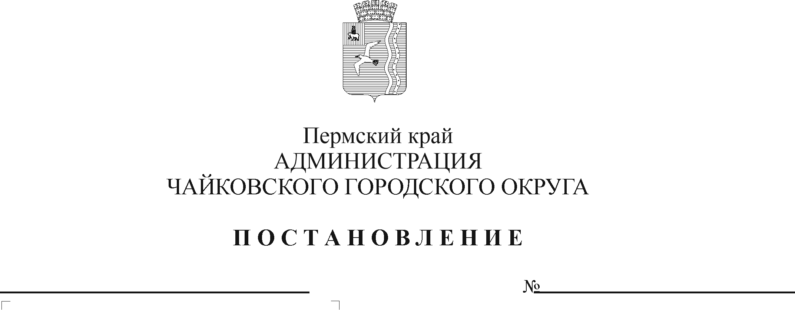
О внесении изменений в административный регламент предоставления муниципальной услуги «Предоставление информации справочного характера (справки о наличии печного отопления, выписки из финансово-лицевого счета, выписки из похозяйственных книг, иных справок и иных документов)», утвержденный постановлением администрации Чайковского городского округа от 24.07.2019 г. № 1290

В соответствии с Федеральным законом от 6 октября 2003 г. № 131-ФЗ «Об общих принципах организации местного самоуправления в Российской Федерации», в целях реализации Федерального закона от 27 июля 2010 г. № 210-ФЗ «Об организации предоставления государственных и муниципальных услуг», Уставом Чайковского городского округа
ПОСТАНОВЛЯЮ:
- Внести в административный регламент предоставления муниципальной услуги «Предоставление информации справочного характера (справки о наличии печного отопления, выписки из финансово-лицевого счета, выписки из похозяйственных книг, иных справок и иных документов)», утверждённый постановлением администрации Чайковского городского округа от 24 июля 2019 г. № 1290 (в редакции от 11.01.2021 №1, от 24.03.2021 №254), следующие изменения:
  - в разделе 1 «Общие положения» пункт 1.5 дополнить пунктом 1.5.11 следующего содержания:
«1.5.11 Управление жилищно-коммунального хозяйства и транспорта администрации Чайковского городского округа (далее – орган, предоставляющий муниципальную услугу), расположено по адресу: ул. Ленина, д. 67/1, г. Чайковский, Пермский край.
График работы:
понедельник - четверг с 8.30 до 17.45,
пятница с 8.30 до 16.30,
перерыв с 13.00 до 14.00,
суббота, воскресенье - выходные дни.
Справочные телефоны: 8 (34241) 4-41-11.
Адрес электронной почты для направления обращений по вопросам предоставления муниципальной услуги: ugkh.chaik@yandex.ru».;
  - в разделе 2 «Стандарт предоставления муниципальной услуги»:
1.2.1 пункт 2.7 изложить в новой редакции:
«2.7. Предоставление муниципальной услуги осуществляется
в соответствии с:
Конституцией Российской Федерации;
Жилищным кодексом Российской Федерации;
Федеральным законом от 6 октября 2003 г. № 131-ФЗ «Об общих принципах организации местного самоуправления в Российской Федерации»;
Федеральным законом от 27 июля 2006 г. № 149-ФЗ «Об информации, информационных технологиях и о защите информации»;
Федеральным законом от 29 декабря 2004 г. № 189-ФЗ «О введении в действие Жилищного кодекса Российской Федерации»;
Федеральным законом от 27 июля 2006 г. № 152-ФЗ «О персональных данных»;
Федеральным законом от 27 июля 2010 г. № 210-ФЗ «Об организации предоставления государственных и муниципальных услуг»;
Федеральным законом от 6 апреля 2011 г. № 63-ФЗ «Об электронной подписи»;
Постановлением Правительства Российской Федерации от 25 июня 2012 г. № 634 «О видах электронной подписи, использование которых допускается при обращении за получением государственных и муниципальных услуг»;
Постановлением Правительства Российской Федерации от 25 августа 2012 г. № 852 «Об утверждении Правил использования усиленной квалифицированной электронной подписи при обращении за получением государственных и муниципальных услуг и о внесении изменения в Правила разработки и утверждения административных регламентов предоставления государственных услуг»;
Постановлением Правительства Пермского края от 16 октября 2020 г. № 790-п «Об утверждении Порядка заключения договоров купли-продажи лесных насаждений для собственных нужд граждан на территории Пермского края»;
Постановлением администрации города Чайковского от 11 февраля 2019 г. № 152 «Об утверждении типового административного регламента предоставления муниципальной услуги»;
Постановлением администрации города от 4 апреля 2019 г. № 759 «Об утверждении Порядка разработки и утверждения административных регламентов предоставления муниципальных услуг»;
Постановлением администрации Чайковского городского округа от 23 октября 2019 г. № 1722 «Об утверждении Перечня муниципальных услуг, предоставляемых органами и учреждениями администрации Чайковского городского округа»;
Постановлением администрации Чайковского городского округа от 15 ноября 2019 г. № 1813 «Об утверждении Порядка подачи и рассмотрения жалоб на решения и действия (бездействие) отраслевых (функциональных) органов администрации Чайковского городского округа, руководителей отраслевых (функциональных) органов и структурных подразделений администрации Чайковского городского округа при предоставлении муниципальных услуг.»;
  - в разделе 4 «Формы контроля за исполнением административного регламента» пункты 4.1, 4.2 изложить в новой редакции:
«4.1. Общий контроль за предоставлением муниципальной услуги возложен на заместителя главы администрации Чайковского городского округа по инфраструктуре, в соответствии с должностными обязанностями.
4.2. Текущий контроль за соблюдением последовательности и сроков исполнения административных действий и выполнения административных процедур, определенных административным регламентом, осуществляется начальниками территориальных отделов и начальником управления жилищно-коммунального хозяйства и транспорта администрации Чайковского городского округа, в соответствии с должностными обязанностями.».
- Опубликовать постановление в муниципальной газете «Огни Камы» и разместить на официальном сайте администрации Чайковского городского округа.
- Постановление вступает в силу после его официального опубликования.

Глава городского округа-
глава администрации
Чайковского городского округа Ю.Г. Востриков

